江苏航运职业技术学院省级培训项目
2022GZSP45（教师专业技能竞赛教练培训电子商务技能）
开班通知

各位学员:
根据《省教育厅关于做好2022年职业院校教师培训工作的通知》（苏教师函〔2022〕7号）文件要求，我校现将相关“教师专业技能竞赛教练培训电子商务技能”培训项目培训报到事项通知如下：
一、培训时间
2022年7月17日—2022年7月23日（7月16日08:00—17:00报到）
二、报到地点及住宿安排
1.报到地点：江苏航运职业技术学院，南通市经济技术开发区通盛大道185号；
2.住宿地点：江苏航运职业技术学院校内招待所。
三、培训费用
培训经费、食宿费由江苏省财政专项经费承担，交通费由学员所在单位承担，培训期间食宿统一安排。
四、携带物品
1.身份证；
2.为便于教学互动，建议携带笔记本电脑；
3.个人日常用品；
4.健康承诺书等疫情防控要求的纸质材料（具体详见群通知）。
五、报到联系人
联 系 人：陈 燕
联系电话：13912268242
电子邮箱：470288905@qq.com
Q Q 群：439310103
微 信 群：2022年电子商务专业技能竞赛教练培训群

六、疫情防控要求
1.报到前及时查收开班通知和微信群或QQ群发布的开班疫情防控要求；
2.身体健康，无发热、胸闷、乏力、干咳等症状，持有“苏康码”绿码；
3.报到前14天内无接触确诊或疑似新冠肺炎患者；
4.报到前14天内没有国境外行程史或接触过国境外人员；
5.具有本人签字确认的健康承诺书；
6.学员本人身份证；
7.中高风险地区学员暂缓报到（以上中高风险地区为此方案公布之日教育厅公布的地区，会根据疫情变化及时更新）。
不具备以上报到条件的学员一律不得到校，由学员本人或单位及时向继续教育学院说明情况履行相关手续，做好延期培训准备，具体时间另行通知。
特别提醒：任何人瞒报旅居史、接触史、健康状况等疫情防控重点信息，造成严重后果的要负法律责任。学员本人签署的健康承诺书，如隐瞒、谎报、漏报，将由相关部门依据《中华人民共和国传染病防治法》等法律法规追究其法律责任。
七、交通线路
（1）南通西站、南通汽车客运西站：游2路公交到“文峰城市广场站”，转620路公交到“航运学院站”下车；
（2）南通火车站：25路公交到“上海路通盛大道西站”下车，步行约500米到学校；25路公交到“文峰城市广场站”，转620路公交到“航运学院站”下车；
（3）南通汽车东站：28路公交到“上海路通盛大道西站”下车，步行约500米到学校；
（4）南通兴东机场：出租车至江苏航运职业技术学院；
（5）自驾导航至江苏航运职业技术学院西大门。

江苏航运职业技术学院
2022年5月11日
附 校园周边交通图
1.交通示意图
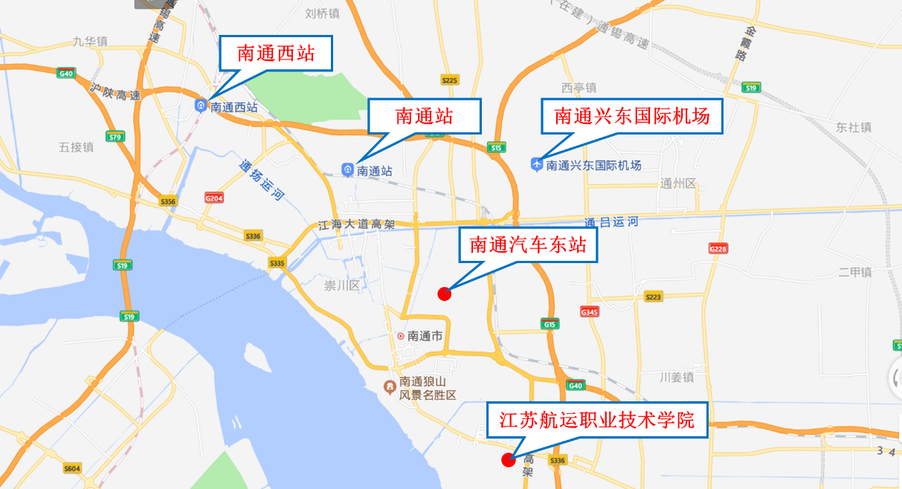

2.学校周边交通示意图
